Министерство образования и науки Российской Федерации Федеральное государственное бюджетное образовательное учреждение высшего образования «Петрозаводский государственный университет»
Физико-технический институт
Кафедра физики твёрдого тела

Отчет по
ЛАБОРАТОРНОЙ РАБОТЕ №6
«Технология программирования»

Автор отчета:
Студент группы 21318
Курчаков Даниил
20 апреля 2026 г.

Петрозаводск 2026 г.
Цель работы:
1. Выделить действующих лиц и прецеденты.
2. Создать диаграмму вариантов использования, в которой будут заданы прецеденты и действующие лица. (2. «Такси» (аналог Яндекс.Такси/Uber) 12. «Умный дом»)
3. Вставить отношения между вариантами использования и действующими лицами.

Акторы:
Пассажир: Тот, кто заказывает поездку и оплачивает её.
Водитель: Тот, кто принимает заказы и выполняет поездки.
Администратор: Сотрудник, который управляет базой водителей и
разрешает спорные ситуации.
Картографический сервис (внешняя система): Например,
Яндекс.Карты или Google Maps, которые рассчитывают маршрут и
время в пути.

Code Fitness Club:
@startuml
left to right direction

actor "Пассажир" as Passenger
actor "Водитель" as Driver
actor "Администратор" as Admin
actor "Картографический сервис" as Maps

rectangle "Система Такси" {
usecase "Авторизация" as UC1
usecase "Заказ поездки" as UC2
usecase "Поиск водителя" as UC3
usecase "Выполнение поездки" as UC4
usecase "Оплата" as UC5
usecase "Оценка и отзыв" as UC6
usecase "Управление водителями" as UC7
}

Passenger --> UC1
Passenger --> UC2
Passenger --> UC5
Passenger --> UC6

Driver --> UC1
Driver --> UC4
Driver --> UC6

Admin --> UC7

Maps --> UC2
Maps --> UC4
UC3 – Driver : назначение
@enduml
Диаграмма:
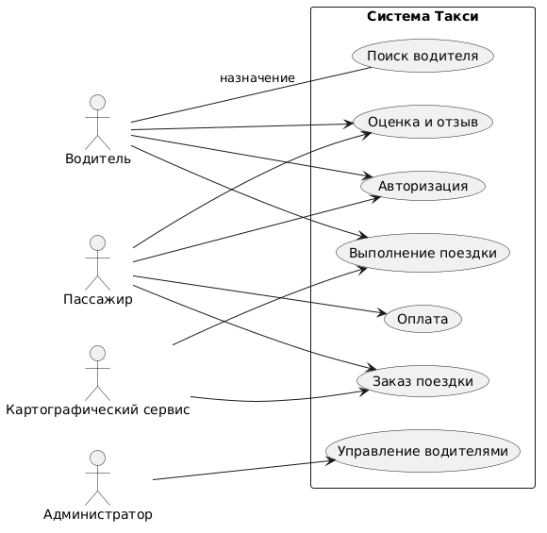

Акторы:
Администратор (Глава семьи): Обладает полными правами,
настраивает систему и добавляет новых пользователей.
Гость: Имеет ограниченный доступ (например, может только
управлять светом и музыкой в своей комнате).
Голосовой помощник (Внешняя система): Например, «Алиса»,
через которую отдаются команды.
Пожарная служба (Внешняя система): Получает автоматический
сигнал в случае срабатывания датчиков дыма.
Сервер обновлений (Внешняя система): Обновляет прошивку
контроллеров и ПО.
Code Fitness Club:
@startuml
left to right direction

actor "Администратор" as Admin
actor "Гость" as Guest
actor "Голосовой помощник" as Voice
actor "Система датчиков" as Sensors
actor "Пульт охраны / МЧС" as Emergency
actor "Сервер обновлений" as UpdateServer

rectangle "Расширенная система Умный дом" {
usecase "Мониторинг параметров" as UC1
usecase "Управление светом и климатом" as UC2
usecase "Настройка автоматизации" as UC3
usecase "Просмотр видеокамер" as UC4
usecase "Управление доступом" as UC5
usecase "Мультимедиа функции" as UC6
usecase "Обновление системы" as UC7
usecase "Экстренное оповещение" as UC8
}

' Связи пользователей
Admin --|> Guest : (наследует права)
Guest --> UC1
Guest --> UC2
Guest --> UC6

Admin --> UC3
Admin --> UC4
Admin --> UC5

' Связи внешних систем
Voice --> UC2
Voice --> UC6

Sensors --> UC1
Sensors --> UC8

UC8 --> Emergency
UpdateServer --> UC7
@enduml

Диаграмма:
